1.系统最核心的功能为投票管理模块，因此需要能够获取真实的投票信

息，具有防止刷票等作弊行为的处理方法。同时，能够精准的实现对投票结果进行统计的功能，并直观的将统计结果进行显示。

2.系统分为后台管理端和前台普通用户端。具有权限的管理员（简称系统管理员）登录后台管理端，可以实现对系统的维护、人员管理、投票管理等功能。普通用户根据角色、科室的不同进行进一步的细分，不同角色的用户登录系统后可以完成投票、考核等功能。

3.在首次进入该在线投票管理系统时，所有使用者均需要填写姓名、性别、所属科室、电话、密码等内容，完成用户注册（用户没有注册功能，管理员分配用户名，用户在登录后完善信息）。注册成功后，使用者可以根据正确的用户名、密码进行登录。当系统核实完登录信息后，会自动跳转到相应的操作界面，用户可以访问自己权限范围内的资源。

4.完成注册的系统使用者可以通过 Web 浏览器进行相关查询、修改、添加、删除操作。根据角色的不同，总体可以实现人员管理、投票管理、系统管理四大部分。具有不同权限的使用者又可以分别完成不同的功能。



1） 系统管理-用户管理

该在线投票系统适用于企业内部，因此所有的用户均由管理员统一进行管理和维护，不能由用户自己注册。用户管理模块主要包括添加用户、修改用户、查询用户和删除用户四种基本操作。管理员添加用户时以员工编号为用户名，每个用户都有相同的初始密码，由用户登录后自行修改。密码在数据库中存储是经过加密的（md5就可以），即使管理员也无法查看用户的密码。

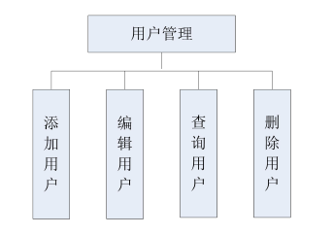

一个企业内部包含多种不同的科室以完成不同的任务。本文设计的在线投票管理系统专门设计了以科室为单位的投票形式和科室内部进行的投票。科室管理模块包括添加科室、修改科室、删除科室、为科室添加职员和为科室指定科长等功能。在科室管理模块中添加好科室后，就可以在科室内部投票和党支部投票中使用它了。

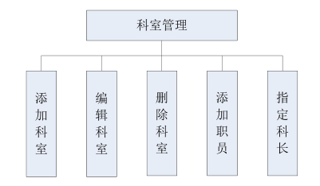

（4） 投票管理-发起投票

本文设计的在线投票管理中所有的投票都是由管理员统一发起的，用户只具有投票的权限。管理员可以发起的投票形式包括：候选人投票、海选投票、候选部门投票、科室内部投票。每种投票形式都包含标题、开始和结束时间、描述、投票范围（所有人都可以投票还是部门内部投票）等基本属性，此外，候选人投票要求选择候选人，候选部门投票需要选择候选科室，

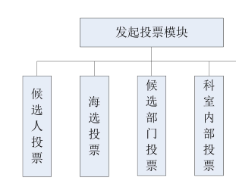

（5） 投票管理-投票模块

管理员端分别发起投票后，相应的用户登录系统后就可以查看到本次投票。本文考虑到投票的自主权，用户在投票时可以选择投票或者弃权。当用户完成投票后，本次投票将不再显示在该用户的界面中（或者可以查看自己的投票结果但是不允许修改），即用户在投票时只有一次机会，完成后就不能进行修改。（不能重复投票）

（6） 投票结果统计模块

对应于管理员发起的四种投票形式，投票结果统计模块也包含了四种投票形式的结果统计。在每种形式的投票结果统计中，管理员不仅可以看到每次投票的结果统计，还能查看到系统中有哪些用户还未进行投票，这样可以对其进行提醒，保证投票的有效性。此外，管理员只能查看到本次投票的总票数排名，但是对于哪个用户对谁进行了投票对管理员都是不可见的。

（7）留言板

（8）公告

使用Springboot+Mybaits实现，数据库使用mysql，rabbitmq如果可以的话加进去，不加也行。

可以在现有的基础上修改，也可以重新写，现在有的这个项目中的类有点乱，有些没用的也在里边的了，数据库也是，有没有用的表也是在里边了。